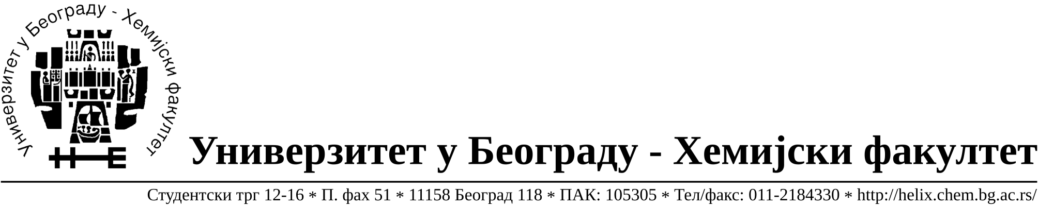

На основу члана 116. Закона о јавним набавкама („Службени гласник РС“, бр. 68 / 15), Универзитет у Београду – Хемијски факултет објављује:

ОБАВЕШТЕЊЕ О ЗАКЉУЧЕНОМ УГОВОРУ

Назив, адреса и „Интернет“ страница наручиоца: Универзитет у Београду – Хемијски факултет, Београд, Студентски трг 12-16, www.chem.bg.ac.rs.
Врста наручиоца: просвета
Опис предмета набавке, назив и ознака из општег речника набавке: прибављање добара материјал за одржавање хигијене, за потребе Хемијског факултета Универзитета у Београду је, JНМВ број 6/16.
Ознака из општег речника набавке: Тоалетна хартија- 33761000;Метле,четке и други производи разних врста – 39224000;Крпе за чишћење -39525800;Производи за чишћење и полирање- 39800000
Критеријум за доделу Уговора: најниже понуђена цена.
Број примљених понуда:4
Датум доношења Одлуке о додели Уговора: 25.02.2016.
Датум закључења Уговора:09.03.2016.
Уговорена вредност: 633.135,00 динара без ПДВ-а (759.762,00 динара са обрачунатим ПДВ-ом)
Највиша и најнижа понуђена цена: највиша - 864.738,50
РСД без ПДВ-а (1.037.686.20 динара са обрачунатим ПДВ-ом)
Најнижа - 555.075,00 динара без ПДВ-а (666.090,00 динара са обрачунатим ПДВ-ом);
Највиша и најнижа понуђена цена код прихватљивих понуда: највиша - 864.738,50 РСД без ПДВ-а (1.037.686.20 динара са обрачунатим ПДВ-ом);
Најнижа - 555.075,00 динара без ПДВ-а (666.090,00 динара са обрачунатим ПДВ-ом).

- Основни подаци о добављачу: BBC Promet d.o.o., Прва Бранка Момирова бр.11 Д, 11000 Београд, матични број 20074507, ПИБ 104029599.

Период важења Уговора: до 09.03. 2016.године.

